2020年自行监测方案

单位名称：襄汾县新金山特钢有限公司
编制时间： 2020年1月

、排污单位概况：

基本情况介绍：
襄汾县新金山特钢有限公司位于襄汾县邓庄镇南梁村附近，占地1350亩，公司现有员工2850多人，行业类别为冶金，污染类别为废气。公司创建于2003年1月27日，是由县委、县政府通过招商引资，引进福建省华亚集团为投资主体兴建的以炼铁、炼钢、轧钢为一体的钢铁民营企业，2003年1月开工建设，2003年10月投入试生产。该公司注册资金3.3亿元人民币，总投资18亿元，已建成110kVA变电站一座；3800m³/h、4500m³/h、6000m³/h、10000m³/h制氧机组各1套；100吨氧气顶底复吹转炉2座；六机六流连铸机组2套；棒材生产线3条；450m³高炉2座、90m²烧结机2套；生活办公等公辅设施齐全。目前已形成年产120万吨铁、200万吨钢、175万吨材的生产能力。
公司一期工程建有75万吨/年轧钢、8300m³/h制氧工程，并于2005年经省环保局晋环函[2005]407号文给予环评批复，2013年省环保厅以晋环函[2013]177号文给予竣工验收批复。
二期工程建有2×450m³高炉及配套工程，山西省环保局晋环函[2007]738号文给予环评批复。2013年山西省环境保护厅以晋环函[2013]176号文给予竣工验收批复。
16000立方制氧项目2010年1月25日取得临环审函（2010）26号环评批复。2013年12月25日临环审函[2013]175号通过试生产申请2014年7月24日 临环审验[2014]16号验收通过。
2011年3月5日临汾市环境保护局临环治函[2011]38号对烧结烟气脱硫治理项目通过验收。 2012年1月11日临环函[2012]139号对污染源在线监控系统现场端通过验收。
根据晋发改工业发[2015]754号《山西省发展和改革委员会山西省经济和信息化委员会关于钢铁行业部分建成违规项目备案的通知》文件要求，临环函[2016]319号《关于襄汾新金山特钢有限公司2×100t转炉项目环保备案的批复》文件，对2×100t转炉项目进行了环保备案。
新金山40MW发电项目，2016年襄环审函[2016]130号环评批复，2018年6月15日组织专家竣工验收完成。
100万吨高速线材建设项目，2018年襄环审函[2018]53号环评批复，2019年8月30日，竣工环保验收组对该项目进行了竣工验收。

生产工艺流程简述
公司生产工艺流程如下图
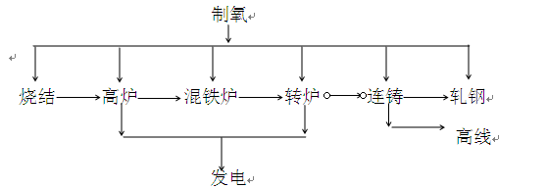

污染物产生、治理和排放情况：
我公司按照环评和国家污染物排放标准要求对主要污染物废气和噪声进行有效控制，保障了达标排放。对废水进行循环使用，保障不外排。对固体废物和危险废物进行综合利用和出售给有资质的综合利用单位。具体情况如下：

废气污染物产生、治理和排放情况：

表1-1 废气污染物产生、治理和排放情况一览表
序号 | 污染源名称 | 污染物名称 | 处理工艺 | 处理 能力m³/h | 设施数量 | 排放口高度M | 排放方式 | 排放口 数量
1 | 1#烧结机头 | 颗粒物、二氧化硫、氮氧化物、二噁英、氟化物 | 布袋除尘+石灰石膏法脱硫 | 48万 | 1 | 70 | 集中排放 | 1
2 | 2#烧结机头 | 颗粒物、二氧化硫、氮氧化物、二噁英、氟化物 | 布袋除尘+石灰石膏法脱硫 | 54万 | 1 | 70 | 集中排放 | 1
3 | 1#烧结冷却 | 颗粒物 | 布袋除尘 | 54万 | 1 | 60 | 集中排放 | 1
4 | 2#烧结冷却 | 颗粒物 | 布袋除尘 | 66万 | 1 | 60 | 集中排放 | 1
5 | 1＃烧结机尾 | 颗粒物 | 布袋除尘 | 12万 | 1 | 24 | 集中排放 | 1
6 | 2＃烧结机尾 | 颗粒物 | 布袋除尘 | 12万 | 1 | 16.5 | 集中排放 | 1
7 | 烧结筛分 | 颗粒物 | 布袋除尘 | 17.5万 | 1 | 18 | 集中排放 | 1
8 | 烧结配料 | 颗粒物 | 布袋除尘 | 22万 | 1 | 18 | 集中排放 | 1
9 | 生石灰破碎 | 颗粒物 | 布袋除尘 | 18万 | 1 | 21 | 集中排放 | 1
10 | 烧结铺底料 | 颗粒物 | 布袋除尘 | 4.7万 | 1 | 18 | 集中排放 | 1
11 | 烧结转运 | 颗粒物 | 布袋除尘 | 17.5万 | 1 | 19.5 | 集中排放 | 1
12 | 1#烧结脱硫石灰料仓 | 颗粒物 | 布袋除尘 | 0.3万 | 1 | 18 | 集中排放 | 1
13 | 2#烧结脱硫石灰料仓 | 颗粒物 | 布袋除尘 | 0.3万 | 1 | 18 | 集中排放 | 1
14 | 1#高炉出铁场 | 颗粒物 | 布袋除尘 | 40万 | 1 | 18 | 集中排放 | 1
15 | 2#高炉出铁场 | 颗粒物 | 布袋除尘 | 40万 | 1 | 20 | 集中排放 | 1
16 | 1#高炉矿槽 | 颗粒物 | 布袋除尘 | 26万 | 1 | 21 | 集中排放 | 1
17 | 2#高炉矿槽 | 颗粒物 | 布袋除尘 | 26万 | 1 | 21 | 集中排放 | 1
18 | 1 #热风炉 | 二氧化硫、氮氧化物、颗粒物 | 高炉煤气采用干法除尘、燃用净化煤气 |  |  | 60 | 集中排放 | 1
19 | 2#热风炉 | 二氧化硫、氮氧化物、颗粒物 | 高炉煤气采用干法除尘、燃用净化煤气 |  |  | 60 | 集中排放 | 1
20 | 煤粉制备 | 颗粒物 | 布袋除尘 | 8.2万 | 1 | 15 | 集中排放 | 1
21 | 高炉供料 | 颗粒物 | 布袋除尘 | 32万 | 1 | 21 | 集中排放 | 1
22 | 1#轧钢热处理炉 | 二氧化硫、氮氧化物、颗粒物 | 燃用净化煤气、低氮燃烧 |  |  | 18 | 集中排放 | 1
23 | 2#轧钢热处理炉 | 二氧化硫、氮氧化物、颗粒物 | 燃用净化煤气、低氮燃烧 |  |  | 20 | 集中排放 | 1
24 | 1#转炉一次烟气 | 颗粒物 | 新型OG法 | 14万 | 1 | 70 | 集中排放 | 1
25 | 2#转炉一次烟气 | 颗粒物 | 新型OG法 | 14万 | 1 | 70 | 集中排放 | 1
26 | 1#转炉二次烟气 | 颗粒物 | 布袋除尘 | 60万 | 1 | 24 | 集中排放 | 1
27 | 2#转炉二次烟气 | 颗粒物 | 布袋除尘 | 60万 | 1 | 24 | 集中排放 | 1
28 | 炼钢混铁炉 | 颗粒物 | 布袋除尘 | 30万 | 1 | 18 | 集中排放 | 1
29 | 炼钢高位料仓 | 颗粒物 | 布袋除尘 | 5万 | 1 | 18 | 集中排放 | 1
30 | 炼钢上料 | 颗粒物 | 布袋除尘 | 7.5万 | 1 | 20 | 集中排放 | 1
31 | 炼钢三次烟气 | 颗粒物 | 布袋除尘 | 25万 | 1 | 25 | 集中排放 | 1
32 | 高线热处理炉 | 颗粒物、二氧化硫、氮氧化物 | 燃用净化煤气、低氮燃烧 |  | 1 | 24 | 集中排放 | 1
33 | 发电燃气锅炉 | 二氧化硫、氮氧化物、颗粒物、烟气黑度 | 燃用净化煤气 |  |  | 80 | 集中排放 | 1
34 | 1#高炉（无组织） | 颗粒物 | 产尘点配备废气捕集装置、铁沟、渣沟密闭 |  |  |  | 无组织排放
35 | 2#高炉（无组织） | 颗粒物 | 产尘点配备废气捕集装置铁沟、渣沟密闭 |  |  |  | 无组织排放
36 | 烧结车间（无组织） | 颗粒物 | 产尘点配备废气捕集装置 |  |  |  | 无组织排放
37 | 炼钢车间（无组织） | 颗粒物 | 产尘点配备废气捕集装置 |  |  |  | 无组织排放
38 | 1#轧钢（无组织） | 颗粒物 |  |  |  |  | 无组织排放
39 | 2#轧钢（无组织） | 颗粒物 |  |  |  |  | 无组织排放
40 | 高线（无组织） | 颗粒物 |  |  |  |  | 无组织排放
41 | 烧结铁精粉料场（无组织） | 颗粒物 | 料场全封闭、洒水抑尘、出口安装洗车台 |  |  |  | 无组织排放
42 | 球团矿料场（无组织） | 颗粒物 | 料场全封闭、洒水抑尘、出口安装洗车台 |  |  |  | 无组织排放
43 | 焦炭料场（无组织） | 颗粒物 | 料场全封闭、洒水抑尘、出口安装洗车台 |  |  |  | 无组织排放
44 | 石灰库（无组织） | 颗粒物 | 料场全封闭、出口安装洗车台 |  |  |  | 无组织排放
45 | 原煤库（无组织） | 颗粒物 | 料场全封闭、洒水抑尘、出口安装洗车台 |  |  |  | 无组织排放

废水污染物产生、治理和排放情况：
表1-2 废水污染物产生、治理和排放情况一览表
序号 | 污染源名称 | 污染物种类 | 处理工艺 | 处理 能力 | 设施数量 | 排放方式 | 排放口数量
1 | 生活 污水 | pH值,化学需氧量,五日生化需氧量,悬浮物,氨氮（NH3-N）,动植物油,总氮（以N计）,总磷（以P计） | 生化法处理A/O法 | 700T/d | 1 座 | 无 | 不外排
2 | 综合污水处理厂废水 | pH值,悬浮物,化学需氧量,氨氮（NH3-N）,总氮（以N计）,总磷（以P计）,石油类,挥发酚,总氰化物,氟化物（以F-计）,总铁,总锌,总铜 | 除油 沉淀 过滤系统 | 1300T/d | 1 座 | 无 | 不外排
3 | 烧结脱硫废水 | pH值,悬浮物,化学需氧量,石油类,总砷 | 絮凝沉淀 |  |  | 无 | 不外排
4 | 高炉冲渣水 | pH值,悬浮物,化学需氧量,氨氮（NH3-N）,总氮（以N计）,石油类,挥发酚,总氰化物,总铅,总锌 | 沉淀后循环使用 |  | 1个 | 无 | 不外排
5 | 炼钢-连铸废水 | pH值,悬浮物,化学需氧量,石油类,氟化物（以F-计） | 絮凝沉淀,沉淀后循环使用， |  | 1座 | 无 | 不外排
6 | 热轧直接冷却废水 | pH值,悬浮物,化学需氧量,氨氮（NH3-N）,总氮（以N计）,总磷（以P计）,石油类,总氰化物,氟化物（以F-计）,总铁,总锌,总铜,总砷,六价铬,总铬,总镍,总镉,总汞 | 除油 沉淀 过滤系统 |  | 2座 | 无 | 不外排
7 | 雨水 | 悬浮物,化学需氧量,氨氮（NH3-N）,石油类 | （雨水收集池） |  | 1座
8 | 炼钢-转炉煤气OG净化回收系统废水 | pH值,悬浮物,化学需氧量,石油类,氟化物（以F-计） | 絮凝沉淀，沉淀后循环使用 |  | 1座 | 无 | 不外排
9 | 高线热轧冷却水 | 悬浮物,石油类,盐类,pH值,化学需氧量,氨氮（NH3-N）,总氮（以N计）,总磷（以P计）,总氰化物,氟化物（以F-计）,总铁,总锌,总铜,总砷,六价铬,总铬,总镍,总镉,总汞 | 采用旋流井 稀土磁盘 平流池,除油+沉淀+过滤系统 |  | 1座 | 无 | 不外排

噪声污染物产生、治理和排放情况：
表1-3 噪声污染物产生、治理和排放情况一览表
污染源名称 | 处理工艺
高炉鼓风机、放风阀、炉顶放散阀、助燃风机、振动筛、循环水泵、除尘风机及烧结车间的各种机械设备等 | 高炉鼓风机设风机房、减振基础及吸音材料，放风阀、助燃风机安装消音器，振动筛、循环水泵设隔声房和减振基础，除尘风机采用藕合器消音
制氧厂氧气、氮气放散 | 主机设室内，室外放散加消音器
空压机、制氧机组、氧压机、氮压机、泵类 | 厂房屏蔽、隔声门窗、消音器、基础减振
炼钢设备 | 各类风机采用设置风机房隔声降噪；水泵用水泵房隔声，安装减振基础等措施；鼓风机、高压风机和空压机均设置操作室，采用单独封闭建筑物，用墙体降噪隔声
轧钢设备、发电设备 | 厂房屏蔽、隔声门窗、消音器、基础减振

固体废物污染物产生、治理和排放情况：
表1-4 固体废物污染物产生、治理和排放情况一览表
污染源名称 | 处理工艺
高炉水渣、脱硫石膏 | 水渣由水泥厂全部利用
烧结返矿 | 回用于烧结
制氧机组废分子筛 | 生产厂家及时回收
转炉钢渣、各部分除尘灰 | 转炉钢渣分选回收、各部分除尘灰回用于公司烧结工段

危险废物污染物产生、治理和排放情况：
表1-5 危险废物污染物产生、治理和排放情况一览表
污染源名称 | 处理工艺
烧结、高炉、炼钢、轧钢、制氧、发电产生的废矿物油、废油桶 | 送公司危废暂存库暂存，由有资质公司回收

、企业自行监测开展情况

编制依据
1、依据《2019市临汾年重点排污单位名录》，我单位属重点排污单位；依据《固定污染源排许可分类管理名录（2017年版），我单位为重点管理。
2、依据文件：《排污单位自行监测技术指南 钢铁工业及炼焦化学工业》（HJ 878-2017）；《排污单位自行监测技术指南 火力发电及锅炉》（HJ820-2017）

监测手段和开展方式
为履行企业自行监测的职责，我公司采取的污染物自行监测手段为自动监测及手工监测相结合，开展方式为自承担+委托监测。自动监测的项目为1#、2#烧结机机头和发电燃气锅炉烟囱出口的二氧化硫、氮氧化物、颗粒物；1#、2#高炉出铁场、1#、2#高炉矿槽、1#、2#烧结机尾、1#、2#转炉二次烟气烟囱出口的颗粒物。自动监测的项目由本公司自承担。手工监测项目为1#、2#烧结冷却、烧结配料、烧结筛分、烧结铺底料、烧结转运、煤粉制备、生石灰破碎、1#、2#烧结脱硫石灰料仓、高炉供料、1#、2#转炉一次烟气、混铁炉、炼钢高位料仓、炼钢上料除尘烟囱出口的颗粒物；炼钢三次烟气的颗粒物；1#、2#烧结机头烟囱出口的二噁英、氟化物；发电锅炉烟囱的林格曼黑度；1#轧钢、2#轧钢、高线热处理炉、1#、2#高炉热风炉烟囱出口的二氧化硫、氮氧化物、颗粒物；1#、2#高炉、烧结车间、炼钢车间、一、二轧钢车间、高线车间 及厂界的无组织排放颗粒物；厂界噪声；高炉冲渣回用水及高炉冲渣补水口的PH、悬浮物、化学需氧量、氨氮、挥发酚、氰化物；雨水排放口的悬浮物、化学需氧量、氨氮、石油类;热轧冷却水的流量、总汞、总镉、总铬、六价铬、总砷、总镍。手工监测项目全部委托监测，我公司委托山西北冠辰环境检验技术有限责任公司代开展全部的手工监测项目。

在线自动监测情况
我公司在线设备由山西鑫华翔科技发展有限公司负责日常运营维护，每周巡检一次。在线自动监测设备情况如下：
表2-1 在线自动监测情况一览表
设备名称 | 设备型号 | 设备数量 | 监测项目 | 安装位置 | 联网情况 | 是否验收
烟气连续在线监测系统 | TH--890 | 2套 | 颗粒物 | 1#、2#烧结机头脱硫出口 | 已联网 | 已验收
 |  |  | 二氧化硫 |  | 已联网 | 已验收
 |  |  | 氮氧化物 |  | 已联网 | 已验收
烟气连续在线监测系统 | GCEM4100-D | 1套 | 颗粒物 | 发电燃气锅炉烟囱出口 | 已联网 | 已验收
 |  |  | 二氧化硫 |  | 已联网 | 已验收
 |  |  | 氮氧化物 |  | 已联网 | 已验收
烟尘浓度连续监测仪 | TLG---3000 | 2套 | 颗粒物 | 1#、2#烧结机尾除尘排气筒出口 | 已联网 | 已验收
烟尘浓度连续监测仪 | LSS2004 | 2套 | 颗粒物 | 1#、2#高炉矿槽除尘排气筒出口 | 已联网 | 已验收
烟尘浓度连续监测仪 | LSS2004 | 2套 | 颗粒物 | 1#、2#高炉出铁场除尘排气筒出口 | 已联网 | 已验收
烟尘浓度连续监测仪 | LSS2004 | 2套 | 颗粒物 | 1#、2#转炉二次烟气除尘排气筒出口 | 已联网 | 已验收

、手工监测内容

废气监测
1、废气监测内容
废气主要排放源、废气排放口数量、监测点位、监测项目及监测频次、测试要求、排放方式和去向见表3-1：
表3-1 废气污染源监测内容一览表
序号 | 污染源名称 | 监测点位 | 监测项目 | 监测频次 | 样品个数 | 测试要求 | 排放方式和去向
1 | 1#烧结机头（有组织） | 排气筒上、监测点位距地面33.6m | 二噁英 | 1次/年 | 非连续采样至少3个 | 记录工况、生产负荷、烟气参数等等 | 集中排放  环境空气
 |  |  | 氟化物 | 1次/季
2 | 2#烧结机头（有组织） | 排气筒上、监测点位距地面33.6m | 二噁英 | 1次/年
 |  |  | 氟化物 | 1次/季
3 | 1#烧结冷却（有组织） | 排气筒上、监测点位距地面22.5m | 颗粒物 | 1次/年
4 | 2#烧结冷却（有组织） | 排气筒上、监测点位距地面22.5m | 颗粒物 | 1次/年
5 | 烧结筛分（有组织） | 排气筒上、监测点位距地面10.5m | 颗粒物 | 1次/季
6 | 烧结配料除尘器（有组织） | 排气筒上、监测点位距地面6m | 颗粒物 | 1次/季
7 | 生石灰破碎（有组织） | 排气筒上、监测点位距地面8m | 颗粒物 | 1次/年
8 | 烧结铺底料除尘器（有组织） | 排气筒上、监测点位距地面6m | 颗粒物 | 1次/年
9 | 烧结转运除尘器（有组织） | 排气筒上、监测点位距地面12m | 颗粒物 | 1次/年
10 | 1#烧结脱硫石灰料仓（有组织） | 排气筒上、监测点位距地面16m | 颗粒物 | 1次/年
11 | 2#烧结脱硫石灰料仓（有组织） | 排气筒上、监测点位距地面16m | 颗粒物 | 1次/年
12 | 1 #热风炉（有组织） | 排气筒上、监测点位距地面1.7m | 二氧化硫、氮氧化物、颗粒物 | 1次/季
13 | 2#热风炉（有组织） | 排气筒上、监测点位距地面1.7m | 二氧化硫、氮氧化物、颗粒物 | 1次/季
14 | 煤粉制备（有组织） | 排气筒上、监测点位距地面10m | 颗粒物 | 1次/年
15 | 高炉供料（有组织） | 排气筒上、监测点位距地面15m | 颗粒物 | 1次/年
16 | 1#轧钢热处理炉（有组织） | 排气筒上、监测点位距地面8m | 二氧化硫、氮氧化物、颗粒物 | 1次/季
17 | 2#轧钢热处理炉（有组织） | 排气筒上、监测点位距地面8m | 二氧化硫、氮氧化物、颗粒物 | 1次/季
18 | 1#转炉一次烟气（有组织） | 排气筒上、监测点位距地面30m | 颗粒物 | 1次/两年 | 非连续采样至少3个 | 记录工况、生产负荷、烟气参数等等 | 集中排放  环境空气
19 | 2#转炉一次烟气（有组织） | 排气筒上、监测点位距地面30m | 颗粒物 | 1次/两年
20 | 炼钢混铁炉（有组织） | 排气筒上、监测点位距地面12m | 颗粒物 | 1次/两年
21 | 炼钢高位料仓（有组织） | 排气筒上、监测点位距地面9m | 颗粒物 | 1次/两年
22 | 炼钢上料除尘（有组织） | 排气筒上、监测点位距地面10.5m | 颗粒物 | 1次/两年
23 | 转炉三次烟气（有组织） | 排气筒上、监测点位距地面16m | 颗粒物 | 1次/季
24 | 高线热处理炉（有组织） | 排气筒上、监测点位距地面12m | 颗粒物二氧化硫氮氧化物 | 1次/季
25 | 发电燃气锅炉（有组织） | 排气筒上、监测点位距地面25m | 烟气黑度 | 1次/季
26 | 1#高炉（无组织） | 门窗等排放口处1#-4# | 颗粒物 | 1次/年 | 每次至少4个 | 记录风速、风向、气温、气压等 | 无组织排放，环境空气
27 | 2#高炉（无组织） | 门窗等排放口处5#-8# | 颗粒物 | 1次/年
28 | 烧结车间（无组织） | 门窗等排放口处9#-12# | 颗粒物 | 1次/年
29 | 炼钢车间（无组织） | 门窗等排放口处13#-16# | 颗粒物 | 1次/年
30 | 1#轧钢（无组织） | 门窗等排放口处17#-20# | 颗粒物 | 1次/年
31 | 2#轧钢（无组织） | 门窗等排放口处21#-24# | 颗粒物 | 1次/年
32 | 高线车间（无组织） | 门窗等排放口处25#-28# | 颗粒物 | 1次/年
33 | 厂界（无组织） | 厂界周围29#--33# | 颗粒物 | 1次/季

2、监测点位示意图
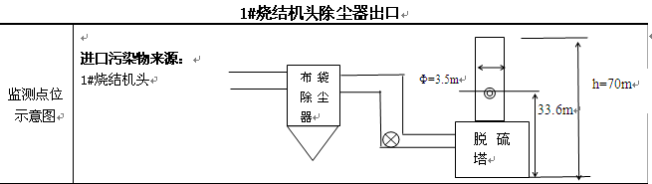

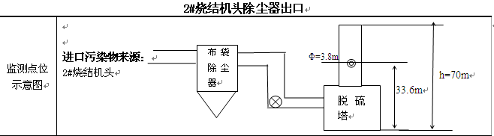
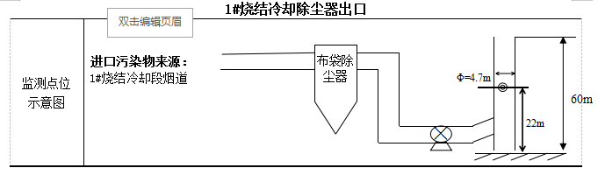
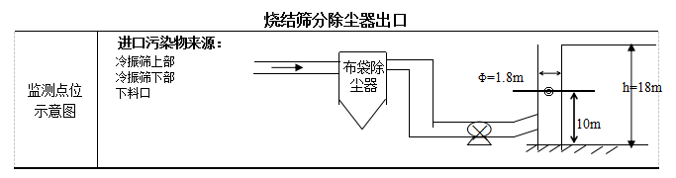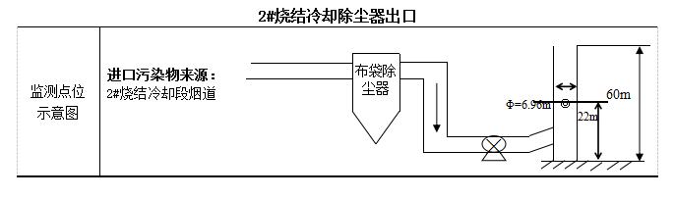
22m
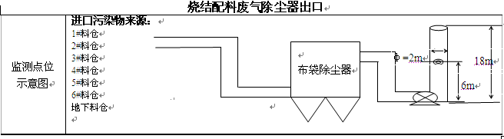

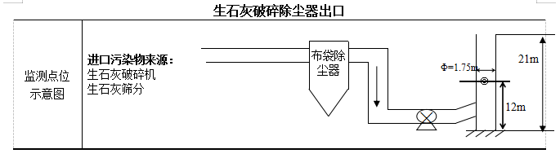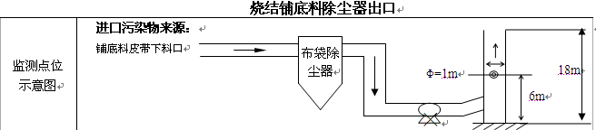

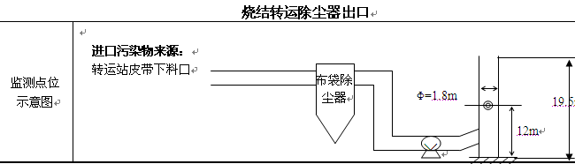

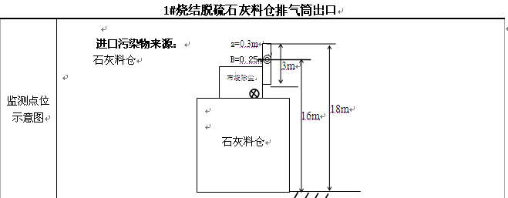
a=0.25m
b=0.25m
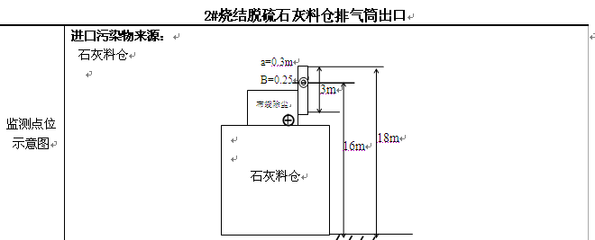
a=0.25m
b=0.25m
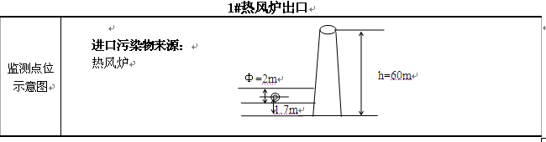

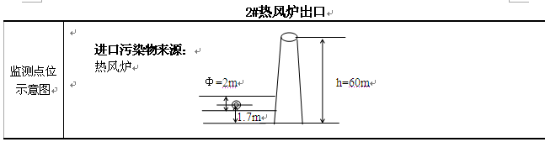

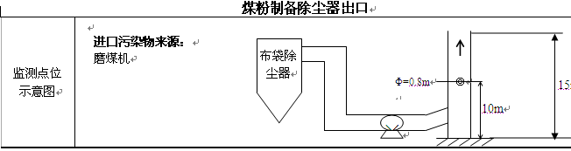

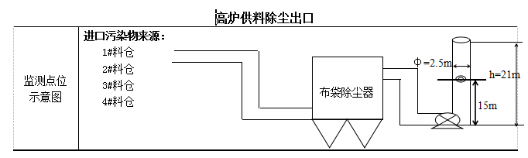
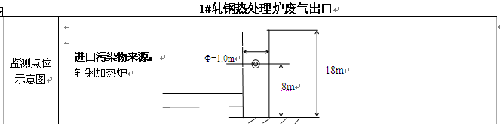

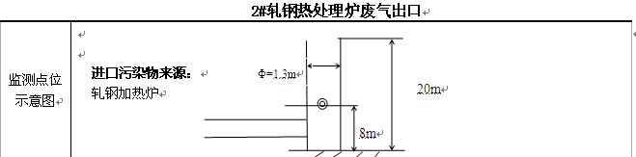

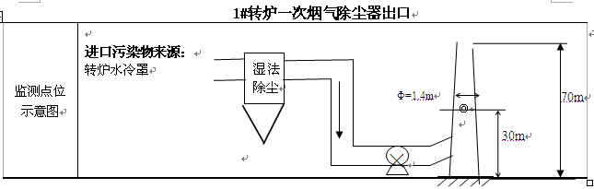

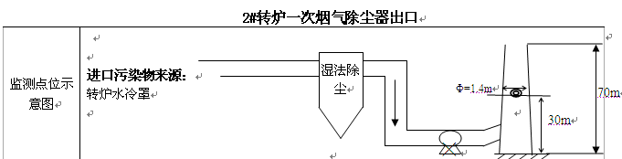

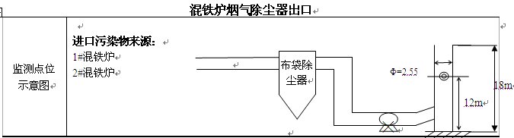

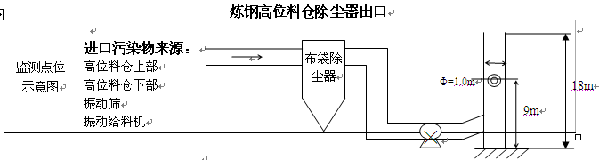
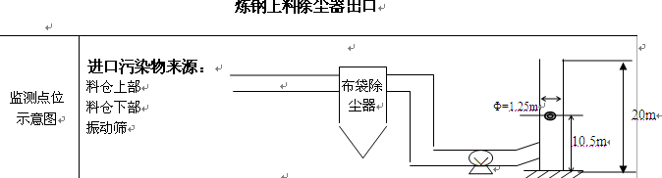

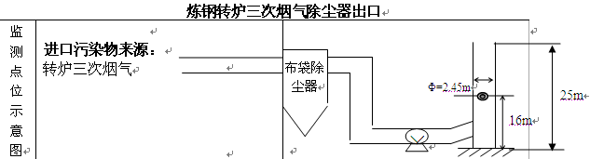

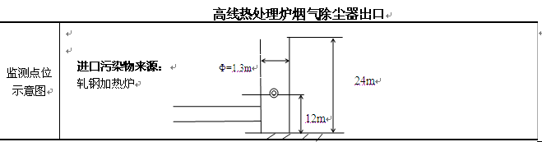
Φ=1.3m

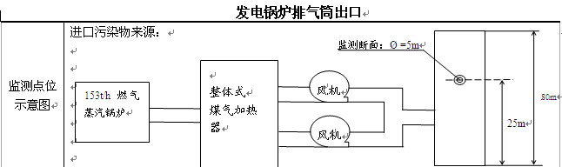

3、无组织排放监测点位示意图如下：
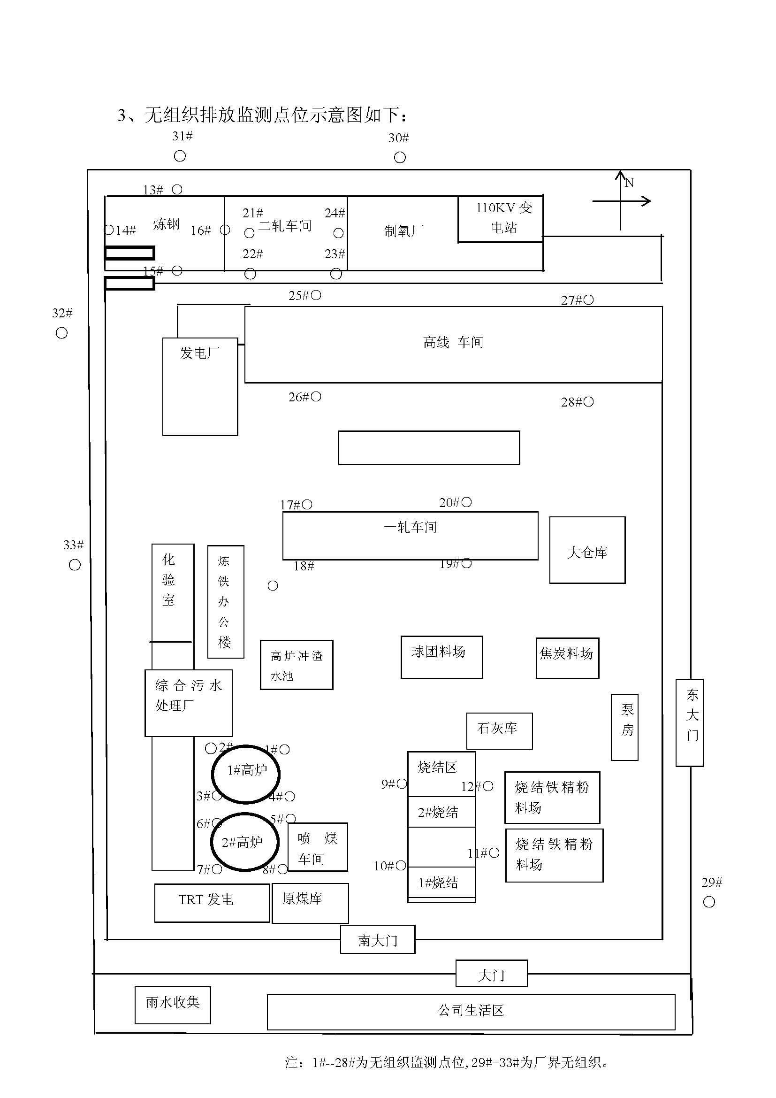

3、废气监测方法及使用仪器
表3-2 废气污染物监测方法及使用仪器一览表
序号 | 监测项目 | 采样方法及  依据 | 样品保存  方法 | 分析方法及依据 | 仪器设备 名称和型号 | 备注
1 | 二氧化硫 | 固定污染源排气中颗粒物的测定与气态污染物采样方法（GB/T16157  -1996） | - | 固定污染源排气中二氧化硫的测定定电位电解法（HJ57—2017） | 崂应3012H型  自动烟尘（气）测试仪 | 以委托监测报告中方法、仪器为准
2 | 氮氧化物 |  | - | 固定污染源废气 氮氧化物的测定定电位电解法HJ/T 693—2014 | 崂应3012H型  自动烟尘（气）测试仪
3 | 颗粒物 |  | 密封滤筒 | 固定污染源废气 低浓度颗粒物的测定 重量法HJ 836-2017 | 崂应3012H型  自动烟尘（气）测试仪，SQP电子天平
 |  |  | 密封滤筒 | 固定污染源排气中颗粒物的测定与气态污染物采样方法（GB/T16157-1996） | 崂应3012H型  自动烟尘（气）测试仪  BT25S电子天平
4 | 氟化物 |  | 密封滤筒 | 大气固定污染源 氟化物的测定 离子选择电极法HJ/T 67-2001 | 崂应3072型智能双路  烟气采样器  PHSJ-4A实验室pH计
5 | 烟气黑度 | 固定污染源排放 烟气黑度的测定 林格曼烟气黑度图法HJ/T398-2007 | - | 固定污染源排放 烟气黑度的测定 林格曼烟气黑度图法HJ/T398-2007 | 林格曼 烟气黑度图
7 | 二噁英类 | 固定污染源排气中颗粒物的测定与气态污染物采样方法（GB/T16157  -1996） | 密封滤筒 | 废气《环境空气和废气二噁英类的测定，同位素稀释高分辨气相色谱，高分辨质谱法》（HJ77.2-2008） | 玻璃长颈瓶采样器/高分辨气相色谱-高分辨质谱仪
6 | 无组织颗粒物 | 《大气污染物无组织排放监测技术导则(HJ/T55-2000)》 | 密封滤筒 | 环境空气 总悬浮颗粒物的测定 重量法GB/T 15432-1995 | MH1200全自动大气/颗粒物采样器  SQP电子天平

废水监测
我公司废水监测点位有高炉冲渣补水口(高炉冲渣回用水池共用)，雨水排放口，热轧冷却水三个，废水全部循环利用不外排。
1、废水监测内容
废水监测点位，监测项目及监测频次如下：

表3-3 废水污染源监测内容一览表
序号 | 监测点位 | 分析项目 | 监测频次 | 排放方式排去方向
1 | 高炉冲渣补水口(高炉冲渣回用水池共用) | PH | 1次/周 | 不外排。
 |  | 悬浮物
 |  | 化学需氧量
 |  | 氨氮
 |  | 挥发酚
 |  | 氰化物
2 | 雨水排放口 | 悬浮物 | 排放期间每日至少1次 | 不外排。
 |  | 化学需氧量
 |  | 氨氮
 |  | 石油类
3 | 热轧冷却水 | 流量 | 1次/月 | 不外排。
 |  | 总汞
 |  | 总镉
 |  | 总铬
 |  | 六价铬
 |  | 总砷
 |  | 总镍

2、监测点位示意图
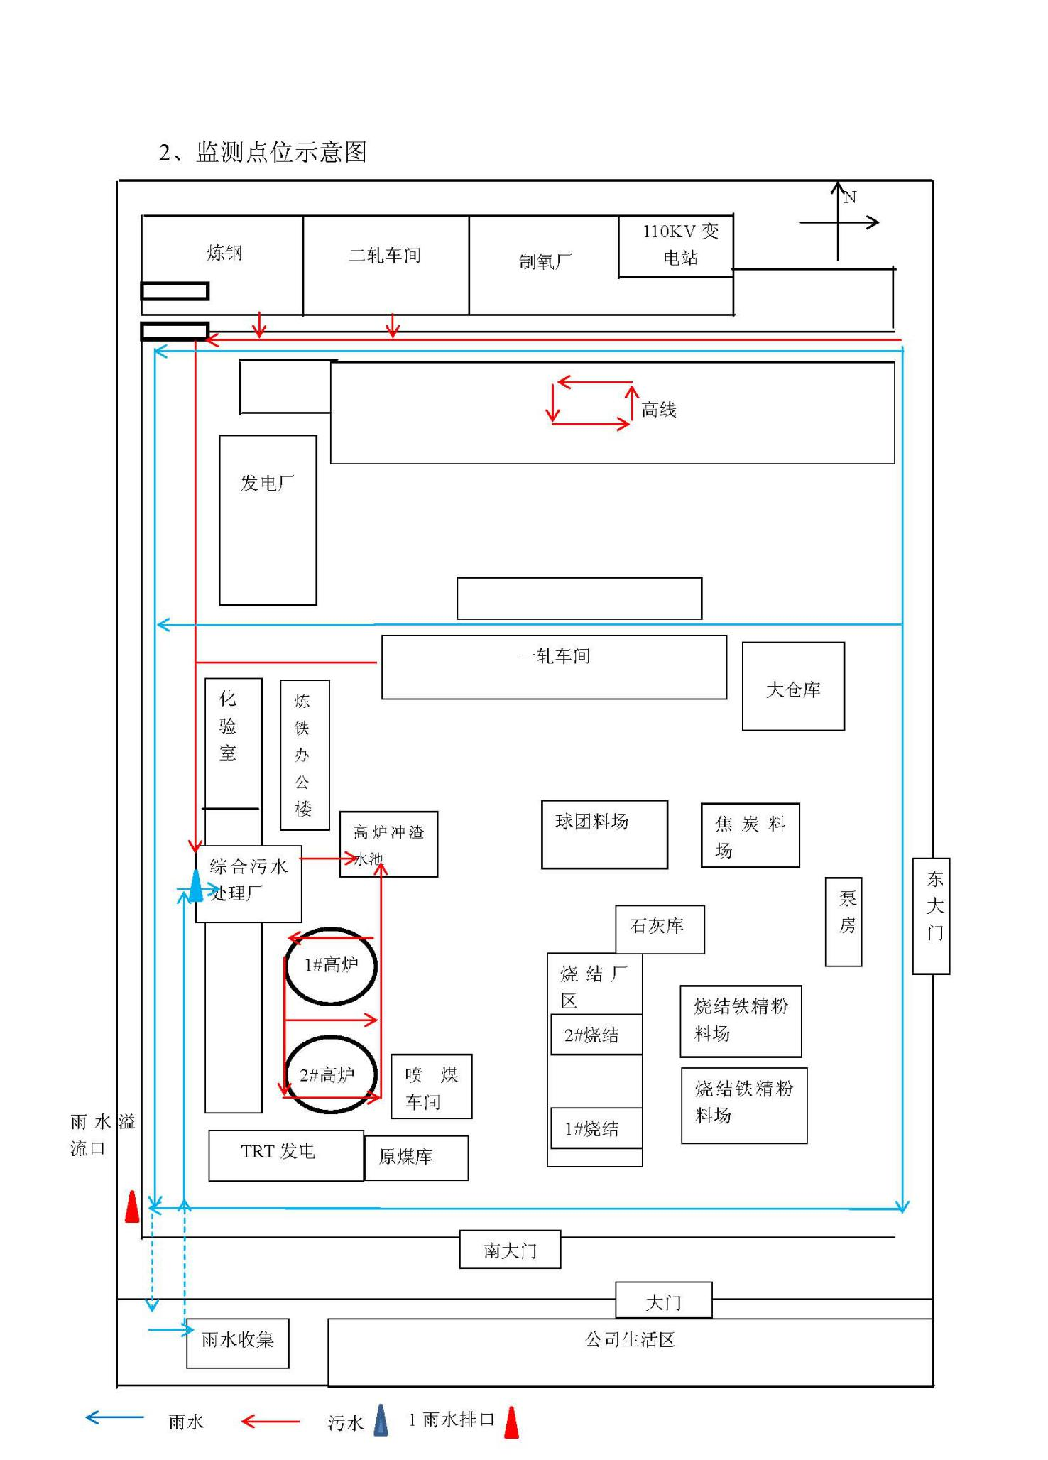
3、分析方法及使用仪器
废水污染物分析方法及使用仪器情况见下表。
表3-4 废水污染物分析方法及使用仪器情况一览表
序号 | 监测点位 | 分析项目 | 采样方法及依据 | 样品保存方法 | 分析方法及依据 | 仪器设备名称和型号 | 备注
1 | 高炉冲渣补水口(高炉冲渣回用水池共用) | pH | 《地表水和污水监测技术规范》（HJ/T91-2002） | P或G | 水质 pH值的测定 玻璃电极法 GB 6920-1986 | pH计  PHS-3E | 以委托监测报告为准
 |  | 悬浮物 |  | 1～5℃暗处 | 水质 悬浮物的测定 重量法 GB 11901-1989 | 电子天平  SQP
 |  | 化学需氧量 |  | 用H₂SO₄酸化，pH≤2 | 水质 化学需氧量的测定 重铬酸盐法 HJ 828-2017 | COD恒温加热器  JR-9012
 |  | 氨氮 |  | 用H₂SO₄酸化，pH≤2 | 水质 氨氮的测定 纳氏试剂分光光度法 HJ 535-2009 | 可见分光光度计  T6新悦
 |  | 挥发酚 |  | 1～5℃避光。用磷酸调至pH≤2， 加入抗坏血酸0.01～0.02 g 除去残余氯 | 水质 挥发酚的测定 4-氨基安替比林分光光度法  HJ 503-2009 | 可见分光光度计  T6新悦
 |  | 氰化物 |  | 加NaOH到pH≥9  1～5℃冷藏 | 水质 氰化物的测定 容量法和分光光度法 HJ 484-2009 | 可见分光光度计  T6新悦
2 | 雨水排放口 | 悬浮物 |  | 1～5℃暗处 | 水质 悬浮物的测定 重量法 GB 11901-1989 | 电子天平  SQP
 |  | 化学需氧量 |  | 用H₂SO₄酸化，pH≤2 | 水质 化学需氧量的测定 重铬酸盐法  HJ 828-2017 | COD恒温加热器  JR-9012
 |  | 氨氮 |  | 用H₂SO₄酸化，pH≤2 | 水质 氨氮的测定 纳氏试剂分光光度法 HJ 535-2009 | 可见分光光度计  T6新悦
 |  | 石油类 |  | 用HCl酸化至pH≤2 | 水质 石油类和动植物油的测定 红外光度法  GB/T 16488-1996 | 红外分光测油仪  OIL-460
3 | 热轧冷却水 | 流量 |  | / |  | 流速仪  CQS.LCY
 |  | 总汞 |  | 加HCl，1% | 水质 汞的测定 冷原子荧光法（试行）HJ/T 341-2007 | 全自动测汞仪  DMA-1
 |  | 总镉 |  | 1 L水样中加浓HNO₃ 10 ml酸化 | 水质 铜、锌、铅、镉的测定 原子吸收分光光度法GB 7475-87 | 原子吸收光谱仪  iCE 3300
3 | 热轧冷却水 | 总铬 | 《地表水和污水监测技术规范》（HJ/T91-2002） | 1 L水样中加浓HNO₃10 ml酸化 | 水质 总铬的测定 高锰酸钾氧化-二苯碳酰二肼分光光度法 GB/T 7466-1987 | 可见分光光度计  T6新悦
 |  | 六价铬 |  | NaOH，pH 8～9 | 水质 六价铬的测定 二苯碳酰二肼分光光度法GB 7467-87 | 可见分光光度计  T6新悦
 |  | 总砷 |  | 1 L水样中加浓HNO₃10 ml | 水质 总砷的测定 二乙基二硫代氨基甲酸银分光光度法GB 7485-87 | 原子荧光光度计AFS-8220
 |  | 总镍 |  | 1 L水样中加浓HNO₃10 ml酸化 | 水质 镍的测定 火焰原子吸收分光光度法GB 11912-89 | 原子吸收光谱仪  iCE 3300

厂界噪声监测
1、厂界噪声监测内容
厂界噪声监测内容如下表。
表3-5 厂界噪声监测内容一览表
点位布设 | 监测项目 | 监测频次 | 监测方法及  依据 | 仪器设备名称和  型号 | 备注
厂界四周各设三个点，另在噪声较高设备影响的方向加设一个点，共13个点位 | L_{eq} | 每季一次（昼、夜各一次） | 等效声级法  《工业企业厂界环境噪声排放标准》  GB12348-2008 | 多功能声级计  AWA6228 | 以委托监测报告为准

2）监测点位示意图
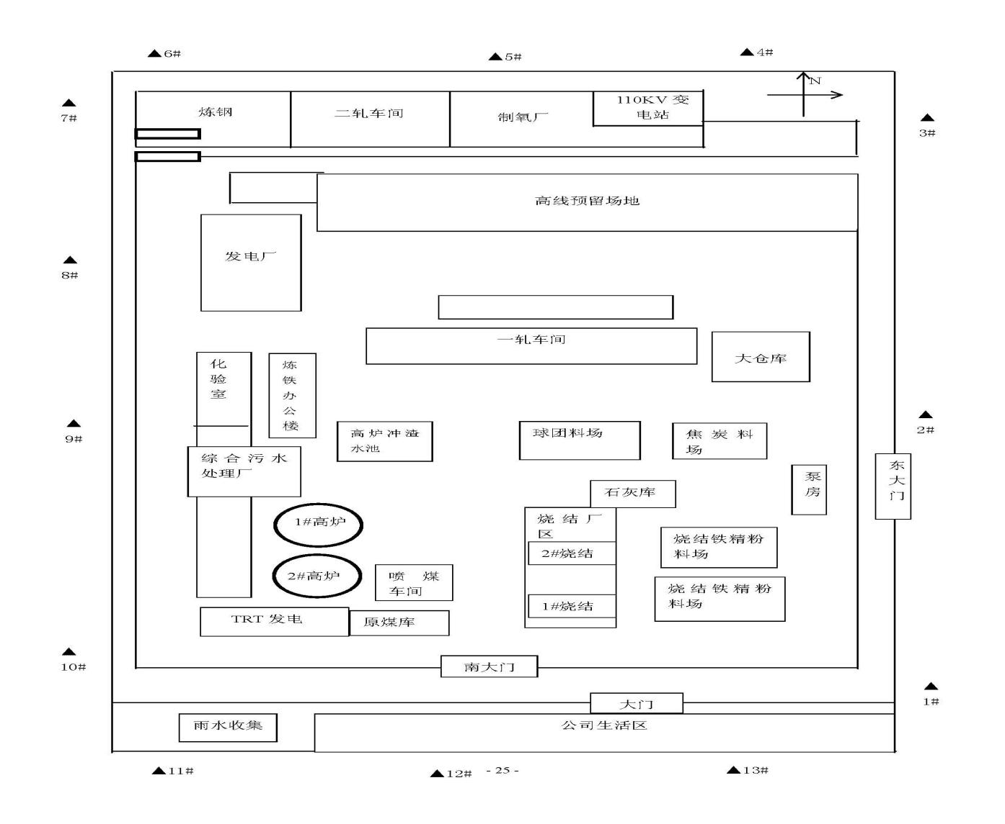

企业周边环境质量监测方案
根据HJ878-2017“排污单位自行监测技术指南钢铁工业及炼焦化学工业”规定，公司暂不进行企业周边环境质量监测。

手工监测质量保证
1、机构和人员要求： 接受委托的监测机构通过山西省检验检测机构资质认定并在效期内，监测人员持证上岗。
2、监测分析方法要求：采用国家标准方法、行业标准方法。
3、仪器要求：所有监测仪器、量具均经过质检部门检定合格并在有效期内使用，按规范定期校准。
4、废气监测要求：按照《固定源废气监测技术规范》（HJ/T397-2007）、定污染源监测质量保证与质量控制技术规范》（HJ/T373-2007）和《大气污染物排放监测技术导则》(HJ/T55-2000) 中的要求进行，按规范要求每次监测增加空白样、平行样、加标回收或质控样等质控措施。
5、水质监测分析要求：水样的采集、运输、保存、实验室分析和数据处理按照《地表水和污水监测技术规范》（HJ/T91-2002）和《固定污染源监测质量保证与质量控制技术规范》（HJ/T373-2007）的要求进行，按规范要求每次监测增加空白样、平行样、加标回收或质控样等质控措施。
6、噪声监测要求：布点、测量、气象条件按照《工业企业厂界环境噪声排放标准》（GB12348-2008）中的要求进行，声级计在测量前、后必须在测量现场进行声学校准。
7、记录报告要求：现场监测和实验室分析原始记录应详细、准确、不得随意涂改。监测数据和报告经“三校”“三审”。

、自动监测内容

自动监测内容：
表4-1 自动监测内容一览表
序号 | 自动监测类别 | 监测项目 | 安装位置 | 监测频次 | 联网情况 | 是否验收
1 | 废气 | 颗粒物 | 1#、2#烧结机头脱硫出口 | 全天连续监测 | 已联网 | 已验收
 |  | 二氧化硫 |  | 全天连续监测 | 已联网 | 已验收
 |  | 氮氧化物 |  | 全天连续监测 | 已联网 | 已验收
2 |  | 颗粒物 | 发电燃气锅炉烟囱出口 | 全天连续监测 | 已联网 | 已验收
 |  | 二氧化硫 |  | 全天连续监测 | 已联网 | 已验收
 |  | 氮氧化物 |  | 全天连续监测 | 已联网 | 已验收
3 |  | 颗粒物 | 1#、2#烧结机尾除尘排气筒出口 | 全天连续监测 | 已联网 | 已验收
4 |  | 颗粒物 | 1#、2#高炉矿槽除尘排气筒出口 | 全天连续监测 | 已联网 | 已验收
5 |  | 颗粒物 | 1#、2#高炉出铁场除尘排气筒出口 | 全天连续监测 | 已联网 | 已验收
6 |  | 颗粒物 | 1#、2#转炉二次烟气除尘排气筒出口 | 全天连续监测 | 已联网 | 已验收

自动监测质量保证
该公司自承担的出口在线监测设备由山西鑫华翔科技发展有限公司负责日常运营维护。
1、运维要求：由山西鑫华翔科技发展有限公司负责日常运营维护。
2、废气污染物自动监测要求：按照《固定污染源烟气（SO₂、NO_{X}、颗粒物）排放连续监测技术规范》（HJ75-2017）和《固定污染源烟气（SO₂、NO_{X}、颗粒物）排放连续监测系统技术要求及检测方法》（HJ76-2017）对自动监测设备进行校准与维护。
3、记录要求：自动监测设备运维记录、各类原始记录内容应完整并有相关人员签字，保存三年。

、执行标准
5）监测结果评价标准如下：
表5-1 污染物排放执行标准
污染源类别 | 污染源名称 | 序号 | 标准名称 | 执行标准限值 |  | 确定依据
固定源 废气 | 1#烧结机头 | 1 | 钢铁烧结、球团工业大气污染物排放标准（表3）GB28662-2012 | 氟化物 | 4.0mg/m³ | 现行标准
 |  | 2 |  | 二噁英类 | 0.5 ng-TEQ/m³
 | 2#烧结机头 | 1 | 钢铁烧结、球团工业大气污染物排放标准（表3）GB28662-2012 | 氟化物 | 4.0 mg/m³
 |  | 2 |  | 二噁英类 | 0.5 ng-TEQ/m³
 | 1#烧结机冷却 | 1 | 钢铁烧结、球团工业大气污染物排放标准（表3）GB28662-2012 | 颗粒物 | 20 mg/m³
 | 2#烧结机冷却 | 1 | 钢铁烧结、球团工业大气污染物排放标准（表3）GB28662-2012 | 颗粒物 | 20 mg/m³
 | 烧结筛分 | 1 | 钢铁烧结、球团工业大气污染物排放标准（表3）GB28662-2012 | 颗粒物 | 20 mg/m³
 | 烧结配料 | 1 | 钢铁烧结、球团工业大气污染物排放标准（表3）GB28662-2012 | 颗粒物 | 20 mg/m³
固定源 废气 | 生石灰破碎 | 1 | 钢铁烧结、球团工业大气污染物排放标准（表3）GB28662-2012 | 颗粒物 | 20 mg/m³
 | 烧结铺底料 | 1 | 钢铁烧结、球团工业大气污染物排放标准（表3）GB28662-2012 | 颗粒物 | 20 mg/m³
 | 烧结转运 | 1 | 钢铁烧结、球团工业大气污染物排放标准（表3）GB28662-2012 | 颗粒物 | 20 mg/m³
 | 1#烧结脱硫石灰料仓 | 1 | 钢铁烧结、球团工业大气污染物排放标准（表3）GB28662-2012 | 颗粒物 | 20 mg/m³
 | 2#烧结脱硫石灰料仓 | 1 | 钢铁烧结、球团工业大气污染物排放标准（表3）GB28662-2012 | 颗粒物 | 20 mg/m³
 | 1#热风炉 | 1 | 炼铁工业大气污染物排放标准（表3）GB28663-2012 | SO₂ | 100 mg/m³
 |  | 2 |  | NOx | 300 mg/m³
 |  | 3 |  | 颗粒物 | 15 mg/m³
 | 2#热风炉 | 1 | 炼铁工业大气污染物排放标准（表3）GB28663-2012 | SO₂ | 100 mg/m³
 |  | 2 |  | NOx | 300 mg/m³
 |  | 3 |  | 颗粒物 | 15 mg/m³
 | 煤粉制备 | 1 | 炼铁工业大气污染物排放标准（表3）GB28663-2012 | 颗粒物 | 10 mg/m³
 | 高炉供料 | 1 | 炼铁工业大气污染物排放标准（表3）GB28663-2012 | 颗粒物 | 10 mg/m³
 | 1#轧钢热处理炉 | 1 | 轧钢工业大气污染物排放标准（表3）GB28665-2012 | SO₂ | 150 mg/m³
 |  | 2 |  | NOx | 300 mg/m³
 |  | 3 |  | 颗粒物 | 15 mg/m³
 | 2#轧钢热处理炉 | 1 | 轧钢工业大气污染物排放标准（表3）GB28665-2012 | SO₂ | 150mg/m³
 |  | 2 |  | NOx | 300 mg/m³
 |  | 3 |  | 颗粒物 | 15 mg/m³
 | 1#转炉一次烟气 | 1 | 炼钢工业大气污染物排放标准（GB28664-2012）表3 | 颗粒物 | 50 mg/m³
 | 2#转炉一次烟气 | 1 | 炼钢工业大气污染物排放标准（GB28664-2012）表3 | 颗粒物 | 50 mg/m³
 | 炼钢混铁炉 | 1 | 炼钢工业大气污染物排放标准（GB28664-2012）表3 | 颗粒物 | 15 mg/m³
 | 炼钢高位料仓 | 1 | 炼钢工业大气污染物排放标准（GB28664-2012）表3 | 颗粒物 | 15 mg/m³
 | 炼钢三次烟气 | 1 | 炼钢工业大气污染物排放标准（GB28664-2012）表3 | 颗粒物 | 15 mg/m³
 | 炼钢上料除尘 | 1 | 炼钢工业大气污染物排放标准（GB28664-2012）表3 | 颗粒物 | 15 mg/m³
 | 高线热处理炉 | 1 | 轧钢工业大气污染物排放标准（表3）GB28665-2012 | SO₂ | 150 mg/m³
 |  | 2 |  | NOx | 300 mg/m³
 |  | 3 |  | 颗粒物 | 15 mg/m³
 | 发电燃气锅炉 | 1 | 火电厂大气污染物排放标准GB 13223-2011表2 | 烟气黑度 | 1(林格曼黑度)/级
固定源 废气 | 1#烧结机头脱硫出口 | 1 | 钢铁烧结、球团工业大气污染物排放标准（表3）GB28662-2012 | 二氧化硫 | 180 mg/m³
 |  | 2 |  | 氮氧化物 | 300 mg/m³
 |  | 3 |  | 颗粒物 | 40 mg/m³
 | 2#烧结机头脱硫出口 | 1 | 钢铁烧结、球团工业大气污染物排放标准（表3）GB28662-2012 | 二氧化硫 | 180 mg/m³
 |  | 2 |  | 氮氧化物 | 300 mg/m³
 |  | 3 |  | 颗粒物 | 40 mg/m³
 | 发电燃气锅炉烟囱出口 | 1 | 火电厂大气污染物排放标准GB 13223-2011表2 | 二氧化硫 | 35 mg/m³
 |  | 2 |  | 氮氧化物 | 100 mg/m³
 |  | 3 |  | 颗粒物 | 5 mg/m³
 | 1#烧结机尾除尘排气筒出口 | 1 | 钢铁烧结、球团工业大气污染物排放标准（GB28662-2012）表3 | 颗粒物 | 20 mg/m³
 | 2#烧结机尾除尘排气筒出口 | 1 | 钢铁烧结、球团工业大气污染物排放标准（GB28662-2012）表3 | 颗粒物 | 20 mg/m³
 | 1#高炉矿槽除尘排气筒出口 | 1 | 炼铁工业大气污染物排放标准（GB28663-2012）表3 | 颗粒物 | 10 mg/m³
 | 2#高炉矿槽除尘排气筒出口 | 1 | 炼铁工业大气污染物排放标准（GB28663-2012）表3 | 颗粒物 | 10 mg/m³
 | 1#高炉出铁场除尘排气筒出口 | 1 | 炼铁工业大气污染物排放标准（GB28663-2012）表3 | 颗粒物 | 15 mg/m³
 | 2#高炉出铁场除尘排气筒出口 | 1 | 炼铁工业大气污染物排放标准（GB28663-2012）表3 | 颗粒物 | 15 mg/m³
 | 1#转炉二次烟气除尘排气筒出口 | 1 | 炼钢工业大气污染物排放标准（GB 28664－2012）表3 | 颗粒物 | 15 mg/m³
 | 2#转炉二次烟气除尘排气筒出口 | 1 | 炼钢工业大气污染物排放标准（GB 28664－2012）表3 | 颗粒物 | 15 mg/m³
无组织废气 | 1#、2#高炉车间（无组织） | 1 | 炼铁工业大气污染物排放标准（表4）GB28663-2012 | 颗粒物 | 8 mg/m³
 | 烧结车间 | 1 | 钢铁烧结、球团工业大气污染物排放标准（表4）GB28662-2012 | 颗粒物 | 8 mg/m³
 | 炼钢车间 | 1 | 炼钢工业大气污染物排放标准（表4）GB 28664-2012 | 颗粒物 | 8 mg/m³
 | 一、二轧钢车间、高线车间 | 1 | 轧钢工业大气污染物排放标准（表4）GB 28665-2012 | 颗粒物 | 5 mg/m³
 | 厂界（无组织） | 1 | 大气污染物综合排放标准GB16297-1996 | 颗粒物 | 1 mg/m³
厂界噪声 | 厂界四周共13个点位 | 1 | 《工业企业厂界环境噪声排放标准》GB12348- 2008 2类标准 | 昼间 | 60dB（A） | 环评执行标准
 |  |  |  | 夜间 | 50dB（A）

、委托监测
我公司不具备手工监测能力。因此，手工监测项目委托通过山西省检验检测资质认定的社会检（监）测单位代其开展手工自行监测。
1、委托山西北冠辰环境检验技术有限责任公司代开展全部的手工监测项目。
2、委托合同（环境监测技术合同）、受委托单位的监测业务能力认定证书及附表等资质证明附后。

、信息记录和报告

信息记录
1、手工监测的记录
（1）采样记录：采样日期、采样时间、采样点位、混合取样的样品数量、采样器名称、采样人姓名等。
（2）样品保存和交接：样品保存方式、样品传输交接记录。
（3）样品分析记录：分析日期、样品处理方式、分析方法、质控措施、分析结果、分析人姓名等。
（4） 质控记录：质控结果报告单。
2、自动监测运维记录
包括自动监测系统运行状况、系统辅助设备运行状况、系统校准、校验工作等；仪器说明书及相关标准规范中规定的其他检查项目；校准、维护保养、维修记录等。
3、 生产和污染治理设施运行状况
记录监测期间公司及各主要生产设施（烧结、高炉、转炉）运行状况（包括停机、启动情况）、产品产量、主要原辅料使用量、取水量、主要燃料消耗量、燃料主要成分、污染治理设施主要运行状态参数、污染治理主要药剂消耗情况等。日常生产中上述信息也需整理成台账保存备查。
4、 固体废物（危险废物）产生与处理状况
记录监测期间各类固体废物和危险废物的产生量、综合利用量、处置量、贮存量、倾倒丢弃量，危险废物还应详细记录其具体去向。

信息报告
公司应编写自行监测年度报告，年度报告至少应包含以下内容：
1、监测方案的调整变化情况及变更原因；
2、公司及各主要生产设施（烧结、高炉、转炉）全年运行天数，各监测点、各监测指标全年监测次数、超标情况、浓度分布情况；
3、自行监测开展的其他情况说明；
4、公司实现达标排放所采取的主要措施。

、自行监测信息公布

公布方式
1、公司按要求及时将手工监测信息填入生态环境主管部门重点企业自行监测平台，在生态环境部门网站向社会公布自行监测信息。
2、公司通过电子显示屏公开自行监测信息。

公布内容
1、基础信息：
企业名称：襄汾县新金山特钢有限公司
法人代表：林建国
所属行业：冶金
地理位置：山西省临汾市襄汾县邓庄镇南梁村
生产周期：365天连续生产
联系方式：0357-3696660
委托监测机构名称：山西北冠辰环境检验技术有限责任公司
2、自行监测方案（排污单位基础信息、自行监测内容如有变更，应重新编制自行监测方案，报生态环境主管部门审核备案并公布）；
3、自行监测结果：全部监测点位、监测时间、污染物种类及浓度、标准限值、达标情况、超标倍数、污染物排放方式及排放去向；
4、未开展自行监测的原因；
5、污染源监测年度报告。

公布时限
1、手工监测数据应于每次监测完成后的次日公布，公布日期不得跨越监测周期；
2、自动监测数据应实时公布，其中废气自动监测设备产生的数据为每1小时均值；
3、2021年1月底前公布2020年度自行监测年度报告。

